Las radiaciones que percibimos con la vista la llamamos espectro visible o luz blanca, y esta radiación se puede disociar al atravesar un prisma trasparente o una gota de agua. Comprobamos, al disociarse, que está formada por otras seis radiaciones distintas, con una longitud de onda distinta, y cada una de ellas es un color.
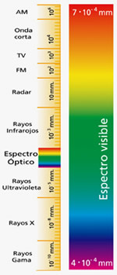
Los colores de la luz blanca al descomponerse son:

Rojo anaranjado, naranja, amarillo, verde, azul y azul violeta; según las últimas teorías, se ha eliminado uno de los que describió Newton (1642-1727): el añil.

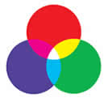
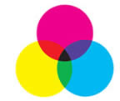
NEGRO

BLANCO

Colores luz
Colores pigmento
Colores luz

